[图像操纵眼花缭乱！中国人民解放军总医院耳鼻咽喉头颈外科专家论文被质疑](https://mp.weixin.qq.com/s?__biz=MzkxMDYyNzI5NQ==&mid=2247499350&idx=1&sn=4a281be3de7bea8d1bdc943bc6a0771e&chksm=c06b6b442239c2b9f9aceb30c9eeb37d52f6d1f2a6c0a9d9077efda99ffe746d819640ebb9dd&scene=126&sessionid=1741976711)

五棵松[学者探讨](javascript:void(0);)2025-03-13 10:44:10北京

2018年，来自中国人民解放军总医院耳鼻咽喉头颈外科的 Mingkun Han （第一&通讯作者，音译韩明鲲） , Liwei Chen, Yang Wang 在OncoTargets and Therapy 期刊发表了一篇论文，题目为：overexpression suppresses tumorigenesis of papillary thyroid cancer via inactivation of PTEN/PI3K/AKT pathway by targeting Runx2。

**2021年1月，国际著名职业学术打假人Hoya camphorifolia 在 Pubpeer 论坛发表评论：**

图 3. “miR - 218 过表达对体外 PTC 肿瘤发生的影响。注释：K - 1 和 TPC - 1 细胞用 miR - 218 或 miR - 对照进行转染，并在转染后 24 或 48 小时进行进一步实验……通过 Transwell 侵袭实验检测转染（C）K - 1 和（D）TPC - 1 细胞的侵袭能力。”

内部重复已标记。

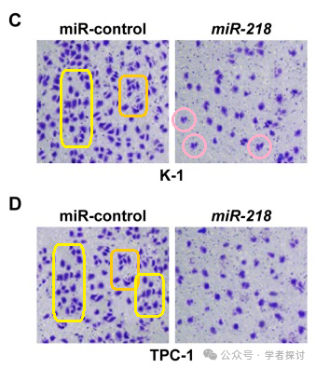

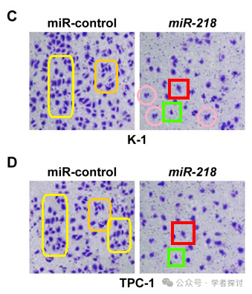

**消息来源：**

https://pubpeer.com/publications/BB81D1EDD07C20D47447C195E8E43A#2

**郑重声明：**

我们的全网查重系统收录了 Pubmed 和 Pubpeer 中的 7000 万 +已发表图库，让您的待查图片可以和已发表论文的图片进行对比，防止图片误用，为您的论文发表保驾护航！基于AI人工智能大数据算法，提供论文图片的核查服务，方便学术期刊、高校、研院所等科研管理部门及时发现并纠正结果图片不当使用。

**如果您有任何建议或需要图片查重帮助，请随时通过客服QQ号3639926437与我们联系。**

[#中国人民解放军总医院](https://mp.weixin.qq.com/mp/appmsgalbum?__biz=MzkxMDYyNzI5NQ==&action=getalbum&album_id=3273389540501815300#wechat_redirect)